搭建TortoiseSVN

**准备、下载安装包**

Svn客户端：<https://tortoisesvn.net/downloads.html>

Svn简体中文语言包：<https://tortoisesvn.net/downloads.html>

Svn服务端：<https://www.visualsvn.com/downloads/>

**一、安装SVN服务端**

弹出错误使用命令行安装即可

msiexec /i VisualSVN-Server-2.7.3.msi NO_START_SERVICES=1

3．创建一个repositories

4．创建一个用户

5．创建一个组 将用户加入进去

6．修改配置文件如下

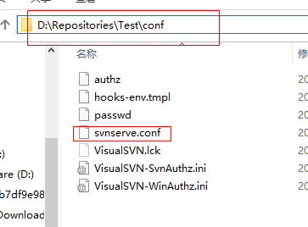

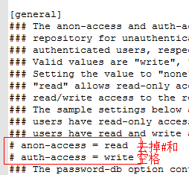 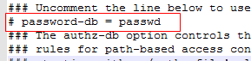

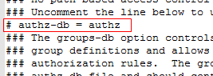 https://images2017.cnblogs.com/blog/1164636/201708/1164636-20170804001148459-847821076.png

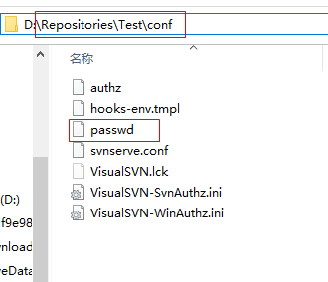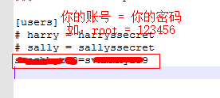

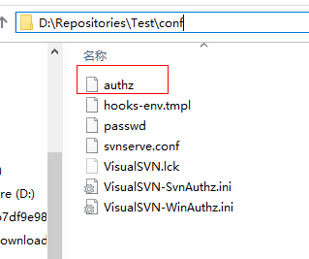 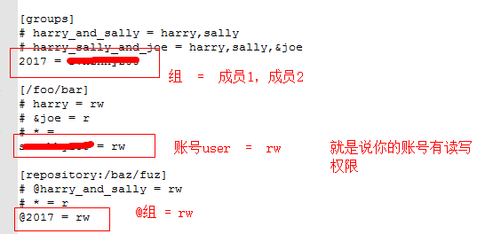

7. 启动visualSVNf http服务 若启动不了，需要去系统服务里面为该服务添加启动用户

至此服务端搭建完成

**二、安装客户端**

1.安装客户端

2.安装汉化包

问题 win10没有文件夹图标解决

第一：

   输入：win+R，输入regedit，调出注册表信息，按下Ctrl+F,在注册表里搜索“ShellIconOverlayIdentifiers”

   <或者：右击文件夹------->“小乌龟”TortoiseConflict------>settings------>直接进入注册表>

将TortoiseAdded、TortoiseConflict……TortoiseUnversioned分别重命名，命名为0TortoiseAdded、

1TortoiseConflict……8TortoiseUnversioned。如下图：

重启电脑更新注册表之后，最后文件夹连接服务器后有了图标